http://buhland.ru/uchet-postupleniya-tovarov-na-sklad-predpriyatiya/

Учет поступления товаров на склад предприятия
Товары относятся к материально-производственным запасам и предназначены для продажи. В рамках данной статьи рассмотрим, как товары поступают на предприятие, по каким ценам они принимаются к учету. Также разберем бухгалтерский учет поступления товаров, проводки, которые отражают этот процесс.
Торговые организации, занимающиеся приобретением товаров для их дальнейшей перепродажи, могут для принятия их к учету использовать один из нижеперечисленных способов:
- учет по покупной стоимости;
- учет по продажным ценам;
- учет по учетным ценам.
Принимать товары к учету по продажным ценам могут только предприятия розничной торговли, они могут выбрать для себя любой из этих способов.
Оптовые же предприятия могут использовать либо покупную стоимость, либо учетные цены. Второй способ им не доступен.
Организация должна принять решение, по каким ценам будут приниматься товары, и отразить свое решение в Приказе по учетной политике.

Учет поступления товаров по покупной стоимости:
Данный способ является наиболее распространенным. Товары принимаются к учету по фактической себестоимости, которая может включать в себя цену поставщика и прочие расходы, связанные с транспортировкой и заготовкой товара (транспортно-заготовительные расходы).
Организация может включать в покупную стоимость только цену поставщика и выделять транспортно-заготовительные расходы отдельно в качестве расходов на продажу, а может включить ТЗР в покупную стоимость. Подробнее об этом читайтездесь.
Включать или не включать затраты на доставку и заготовку в покупную стоимость – решается организация самостоятельно. Принятое решение должно отразиться в учетной политике организации.
Для учета товаров существует счет 41 «Товары», это активный счет, по дебету которого отражается поступление актива – товара, по кредиту – его списание, выбытие.
При поступлении товара на предприятие выполняется проводка Д41 К60, если приложен счет-фактура с выделенным НДС, и организация является плательщиком НДС, то сумма НДС выделяется на отдельный счет проводкой Д19 К60, после чего направляется к вычету Д68.НДС К19.
Если организация решается включать транспортно-заготовительные расходы в покупную стоимость, то проводка по учету ТЗР – Д41 К60.
Если же ТЗР учитываются отдельно в качестве расходов на продажу, то на счете 44 «Расходы на продажу» открывается отдельный субсчет, на котором и будут накапливаться расходы на доставку и заготовку, проводка имеет вид Д44.ТР К60.
Поступление товаров по покупным ценам проводки:
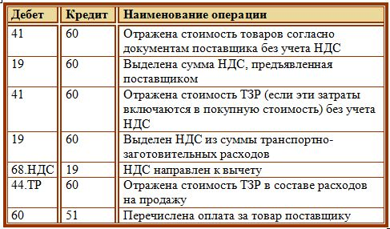

Учет по продажным ценам для розничной торговли
По продажным ценам товары к учету могут принимать только предприятия розничной торговли. В данном случае для учета используется дополнительный счет 42 «Торговая наценка». Данный счет необходим для отражения торговой наценки на купленный товар, которая определяется, как разность между покупной и продажной стоимостью.
При поступлении товаров изначально делается проводка Д41 К60 на сумму, равную их покупной стоимости, согласно документам поставщика.
После этого отражается торговая наценка проводкой Д41 К42 на сумму наценки.
В дальнейшем торговая наценка на 42 счете будет сторнироваться (отниматься) при выбытии товаров с 41 счета.
Когда товар будет направлен на продажу, то торговая наценка на 42 счете будет сторнироваться проводкой Д90/2 К42.
Если же товары будут направлены на собственные нужды организации (проводка Д44 К41), то наценка с 42 счета сторнируется (отнимается) в расходы проводкой Д44 К42.
Если товары будут списаны в качестве недостачи или порчи (проводка Д94 К41), то наценка сторнируется проводкой Д94 К42.
Пример поступления товаров в розничной торговле:
Организация учитывает товары по продажным ценам, торговая наценка составляет 25%. Организация приобрела за плату партию на сумму 59000 руб., в том числе НДС 9000 руб. Расходы на доставку составили 5900 руб., в том числе НДС 900 руб. ТЗР включаются в себестоимость товаров.
Рассчитаем торговую наценку для этого примера:
Покупная стоимость складывается из цены поставщика и транспортных расходов без учета НДС и составляет 55000 руб.
Торговая наценка = 55000 * 25% / 100% = 13750 руб.
Стоимость товара с учетом торговой наценки = 55000 + 13750 = 68750 руб.
Кроме того, в розничной торговле нужно также в составе продажной цены учесть НДС.
Если ставка НДС на товар 18%, то сумма НДС, которую организация предъявит своим розничным покупателям = 68750 * 18% / 100% = 12375 руб.
Торговая наценка с учетом НДС = 13750 + 12375 = 26125 руб.
Продажная цена с учетом торговой наценки и НДС = 55000 + 26125 = 81125 руб.
Поступление товаров проводки:
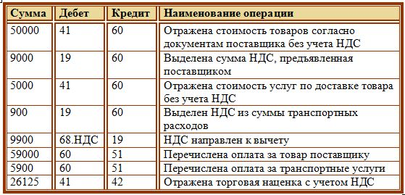

Учет поступления товаров по учетным ценам
Если товары принимаются к учету по учетным ценам, то используется дополнительный счет 15 «Заготовление и приобретение материальных ценностей». Процесс учета во многом схож с поступлением материалов по учетным ценам, подробно рассмотренном в этой статье.
Поступая на предприятие от поставщика, товары, прежде всего, попадают на 15 счет проводкой Д15 К60, по дебету счета 15 отражается стоимость товаров по документам поставщика, а также транспортно-заготовительные расходы, то есть все фактические затраты, связанные с приобретением товаров без учета НДС (покупная стоимость).
На 41 счет товары принимаются к учету уже по учетным ценам проводкой Д41 К15.
Таким образом, образовалась разница между покупной и учетной ценой товара. Эта разница относится на счет 16 «Отклонение в стоимости материальных ценностей».
Если покупная цена больше учетной, то выполняется проводка Д16 К15 на сумму разницы, если покупная цена меньше учетной, то проводка имеет вид Д15 К16.
В результате этих действий на счете 16 получаем сальдо: дебетовое или кредитовое. В конце месяца это сальдо списывается (если дебетовое), сторнируется (если кредитовое) на счет учета расходов на продажу.
Пример:
Организация получила товар на сумму 59000 руб., в том числе НДС 9000 руб. Расходы на доставку составили 5900 руб., в том числе НДС 900 руб. Партия приходуется по учетным ценам, принятым равными цене поставщика.
Поступление товаров проводки:
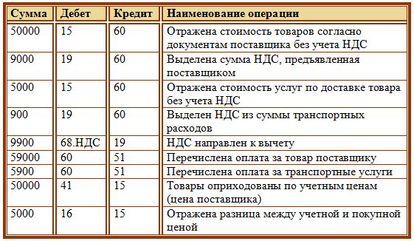

http://buhland.ru/buxgalterskij-uchet-kassovyx-operacij-schet-50-kassa/

Бухгалтерский учет кассовых операций (счет 50 Касса).
20.09.2013 | Разместил Tatjana в учет денежных средств | Комментарии (5)
Для учета кассовых операций организации существует бухгалтерский счет 50 Касса. Все операции с наличными денежными средствами должны быть отражены на этом счете. В статье разберем порядок ведения кассовых операций, учет наличных средств, документальное оформление кассовых документов, а также бухгалтерские проводки по счету 50. Хозяйственные операции, связанные с наличными средствами, именуются кассовыми операциями. Помимо наличных денег в кассе можно хранить денежные документы, к которым относятся, например, билеты, путевки.
К кассовым операциям относится поступление наличных средств и их выбытие из кассы.

Оформление кассовых документов в бухгалтерии:
Документальное оформление кассовых операций, так же как и любых других хозяйственных операций, выполняются на основании первичных документов (что это за документы читайте здесь). Бухгалтерский учет кассовых операций в бухгалтерии возможен только при наличии оправдательных документов. Бланки кассовых документов имеют унифицированные формы, указанные ниже. При заполнении форм нужно помнить, что исправления в кассовых документах не допускаются.
Первичные кассовые документы:
- КО-1 унифицированная форма, которой оформляется поступление (оприходование) наличных денежных средств, данная форма именуется «Приходный кассовый ордер»;
- КО-2 – типовая форма для отражения выдачи средств из кассы, наименование данного бланка «Расходный кассовый ордер»;
- КО-3 – указанные выше формы кассовых ордеров необходимо регистрировать в специально предназначенном для этого журнале унифицированная форма КО-3;
- КО-4 – это также один из обязательных документов, который необходимо вести на предприятии, именуется данная форма «Кассовая книга», в ней фиксируются все движения по кассе. Записи в эту книгу осуществляются на основании заполненных первичных приходных и расходных кассовых документов;
- объявление на взнос наличными в банк форма 0402001 применяется при сдаче наличных средств из кассы в банк;
- денежный чек на получение наличных используется при снятии наличных денег с расчетного счета.
Заполнение кассовых документов с возможностью скачать бланки и образцы вы найдете в этом разделе.
Для использования расчетов наличными денежными средствами необходимо применение ККМ (контрольно-кассовая машина), для некоторых видов деятельности допускается использовать бланки строгой отчетности. В настоящее время приобретение кассового аппарата обойдется вам в 15000 руб.
Существует такое понятие, как «лимит кассы» — это сумма наличных денег, которую можно оставить в кассе по окончании рабочего дня. Лимит остатка кассыустанавливается Положением о порядке ведения кассовых операций и закрепляется в организации распорядительных документом. Сумма средств сверх лимита по окончании рабочего дня перемещается на расчетный счет организации, то есть сдаваться в банк, при этом необходимо заполнить форму 0402001 — объявление на взнос наличными.
Деньги сверх лимита могут храниться в кассе только в том случае, если они предназначены для выплаты персоналу зарплаты, а также социальных выплат, при этом они могут находиться в кассе предприятия 3 дня, в эти 3 дня следует также включить день, когда получены деньги в банке. Также деньги могут остаться в кассе, если кассовые операции в организации выполнялись в выходной или праздничный день, когда нет возможности сдать эти деньги в банк.
Получить с расчетного счета в банке наличные деньги организация может только на следующие цели:
- на выплату заработной платы персоналу,
- на оплату расходов, связанных с командировкой,
- на различного рода хозяйственные нужды.
Получить деньги в кассе можно на основании денежного чека.
Для ведения кассы, как правило, нанимается специальный человек – кассир. Также обязанности кассира может выполнять бухгалтер или сам руководитель (если организация небольшая). Учет кассовых операций регулируется определенными законодательными документами.
Нормативные документы кассовых операций:
- Положение о порядке ведения кассовых операций от 12.10.2011 №373П, данный документ утвержден Банком России.
- Положение по применению ККМ в ред.08.08.2003 №745.
- Указание банка России от 20.06.2007 №1843-У, данный нормативный документ устанавливает максимальную величину наличных расчетов между юридическими лицами, в настоящее время эта величина ограничена 100000 руб. Нужно отметить, что между организацией и физическим лицом никаких ограничений не существует

Учет наличных денежных средств в бухгалтерии:
Для отражения кассовых операций в Плане счетов предусмотрен 50 счет бухгалтерского учета. Проводки по кассовым операциям вы найдете в конце статьи.
Все операции с наличными денежными средствами: их поступление и выбытие из кассы предприятия должны быть отражены на этом счете.
Бухгалтерский счет 50 Касса – это активный счет и на нем учитываются активы предприятия. Поступление наличных средств (увеличение актива) заносится в дебет счета 50, выбытие (уменьшение актива) – в кредит счета счета.
50 счет бухгалтерского учета проводки:
Как уже было сказано, поступление наличных денег заносится в дебет счета 50. Выбытие наличных денег отражается по кредиту счета 50. В качестве корреспондирующего счета могут выступать различные счета, типовые проводки по кассовым операциям выглядят следующим образом:

Бухгалтерские проводки по счету 50 Касса:
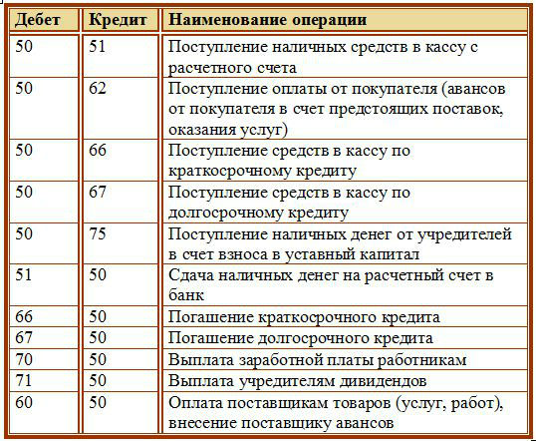

http://buhland.ru/uchet-nachisleniya-i-vyplaty-zarabotnoj-platy-v-buxgalterii/

Учет начисления и выплаты заработной платы в бухгалтерии
19.10.2013 | Разместил Tatjana в расчеты с персоналом | Комментарии (2)
В предыдущей статье мы подробно рассмотрели, как считается заработная плата, какими налогами облагается. Теперь все эти действия нужно отразить в бухгалтерском учете с помощью проводок.

Бухгалтерские проводки по заработной плате (счет 70):
Для отражения взаимоотношений между работником и работодателем в части заработной платы используется счет 70 «Расчеты с персоналом по оплате труда». Сч. 70 отражает задолженность работодателя по зарплате перед работником, он пассивный, по кредиту сч. 70 отражается увеличение пассива, то есть увеличение задолженности работодателя (начисление зарплаты), по дебету – уменьшение пассива, то есть уменьшение задолженности работодателя (выплата зарплаты). Что такое пассив, и чем он отличается от актива читайте здесь.
Расходы на заработную плату списываются в затраты на производство (для производственных предприятий) или в затраты на продажу (для торговых предприятий).
Начисление заработной платы проводка:
Таким образом, проводка по начислению зарплаты будет выглядеть следующим образом:
Д20 (44) К70 – начисленная заработная плата списана в расходы.
Проводка выполняется на основании формы Т49 «Платежно-расчетная ведомость» или формы Т51 «Расчетная ведомость».
Проводки по удержанию НДФЛ:
Далее в бухучете необходимо отразить удержание НДФЛ. Для этого используем счет 68 «Расчеты по налогам и сборам», на этом счете открываем несколько субсчетов по каждому виду налога. НДФЛ уменьшает зарплату работника, то есть по сути дела уменьшает задолженность работодателя по заработной плате, поэтому удержание НДФЛ отражаем по дебету сч. 70 в корреспонденции с кредитом сч. 68 субсчет НДФЛ (по кредиту сч. 68 отражается задолженность работодателя перед бюджетом).
Проводка по удержанию из заработной платы налога имеет вид:
Д70 К68.НДФЛ – из зарплаты удержан НДФЛ.
Проводки по начислению страховых взносов:
Начисление страховых взносов не вызывает ни уменьшение, ни увеличение заработной платы работника, поэтому для отражения этой операции сч. 70 мы использовать не будем. Воспользуемся Планом счетов, проанализировав имеющиеся счета, выбираем счет 69 «Расчеты по социальному страхованию и обеспечению», этот счет и будет использоваться для начисления страховых взносов. Счет 69 также пассивный, поэтому задолженность работодателя перед бюджетом будет отражать по кредиту сч. 69. Как уже говорилось ранее, страховые взносы – это полностью расходы работодателя. В производственных предприятиях эти расходы списываются на производство (в дебет счета 20), в торговых – в расходы на продажу (дебет счета 44). На основе вышесказанного, проводки по учету начисления страховых взносов выглядят следующим образом:
Д20 (44) К69 – начислены страховые взносы на ОПС, ОМС и ОСС.
Счет 69 также разбивается на субсчета по видам страховых взносов.
Проводки по выплате заработной платы:
Осталось рассмотреть проводку по выплате заработной платы. Как правило, выплачивается зарплата наличными деньгами из кассы. Для этого на основанииденежного чека с расчетного счета снимается необходимая сумма денег (проводкаД50 К51), сумма, предназначенная для выплаты зарплаты может храниться в кассе в течение трех суток, включая день получения средств в банке. Если за эти три дня зарплата не будет выплачена, то деньги сдаются обратно в банк на основанииобъявления на взнос наличными.
Выплата заработной платы отражается проводкой Д70 К50.
Выплата производится на основании платежной ведомости форма Т-53 или же платежно-расчетной ведомости форма Т-49.
Бухгалтерские проводки по заработной плате:
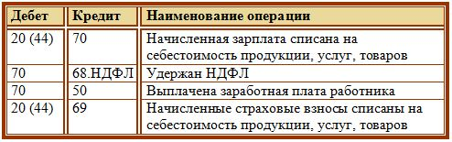

http://buhland.ru/osobennosti-ucheta-raschetov-s-pokupatelyami-schet-62/

Особенности учета расчетов с покупателями (счет 62)
03.12.2013 | Разместил Tatjana в учет расчетов | Комментарии (2)
Расчеты с покупателями осуществляются на 62 счете бухгалтерского учета. В чем особенности учета расчетов с покупателями, бухгалтерские проводки по 62 счету разберем в этой статье. Как учитываются векселя и авансы, полученные от покупателя? Особенности начисления НДС с авансов полученных.

Учет расчетов с покупателями:
Отгрузка товар покупателю, оказание услуг или выполнение работ формирует дебиторскую задолженность покупателя перед организацией продавцом. Дебет 62 счета показывает как раз величину этой задолженность. Долг возникает в связи с тем, что отгрузка покупателю происходит раньше, чем поступает оплата за него.
Выручка, полученная организацией продавцом от продажи товаров и готовой продукции, признается доходом организации от обычных видов деятельности и отражается проводкой Д62 К90/1. Данная проводка выполняется на стоимость отгруженной продукции, товаров, указанную в прилагаемых первичных документах.
Выручка, полученная организацией продавцом от продажи основных средств, материалов и прочих активов, в том случае, когда данная реализация носит разовый характер и не относится к основным видам деятельности организации, признается прочими доходами предприятия и отражается проводкой Д62 К91/1. Подробнее о продаже основных средств читайте в этой статье.
Кредит счета 62 показывает уменьшение дебиторской задолженности покупателя, по кредиту отражается получение оплаты от покупателя, при этом выполняется проводка Д51 (50) К62.
Если продавец является плательщиком НДС, то в продажную стоимость включается НДС, который относится на себестоимость продаваемых товаров, продукции, активов и подлежит уплате в бюджет.
Если реализуются товары или продукция, то НДС начисляется проводкой Д90/3 К68.НДС.
Если реализуются активы, и это не является обычным видом деятельности предприятия, то выполняется проводка Д91/3 К68.НДС.
Бухгалтерские проводки по 62 счету:
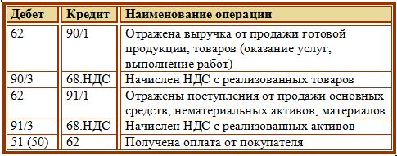

Учет авансов, полученных от покупателя:
Возможна ситуация, что организация продавец сначала получает предоплату (аванс) от покупателя, а потом уже в счет этого аванса отгружает товары, продукцию. Авансы, полученные от покупателей, учитываются также на счете 62, но для удобства открывается отдельный субсчет 62.2 «Авансы полученные». При этом расчеты с покупателями в общем случае ведутся на субсчете 62.1. Проводка, отражающая получение аванса от покупателя, имеет вид Д51 К62.2.
После того, как организация продавец отгрузит товар, продукцию, окажет услуги, выполнит работы (Д62.1 К90/1), произойдет зачет аванса: проводка Д62.2 К62.1.
В случае с полученными авансами по кредиту счета 62 отражается кредиторская задолженность предприятия.
НДС с авансов полученных:
С полученных авансов организация продавец должна выделить НДС для уплаты в бюджет. Этот НДС отражается на счете 76 субсчет «НДС с авансов» проводкойД76.НДС с авансов К68.НДС. Эту проводку необходимо выполнить в день получения аванса.
После этого реализуется товар покупателю, на реализованные товары также должен быть начислен НДС проводкой Д90/3 К68.НДС, эта проводка выполняется в день реализации.
Как видим, НДС начислен дважды: с полученного аванса и с реализации. Конечно, удвоенный НДС организация платить в бюджет не будет, поэтому последним действием выполняется проводка Д68.НДС К76.НДС с авансов, которая будет означать, что принят к вычету НДС, в связи с реализацией товара.
Также о начислении НДС с авансов полученных и выданных читайте в этой статье.
Авансы полученные проводки:
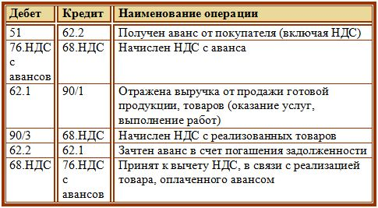

Счет 62 активный или пассивный?
Как видим, на счете 62 может учитываться как кредиторская задолженность предприятия (товар отгружен, оплата еще не поступила), так и дебеторская задолженность (при получении аванса от покупателя). То есть 62 счет бухгалтерского учета является активно-пассивным.

Бухгалтерский учет векселей полученных
Если организация отгрузила товар, продукцию покупателю и получила от него вексель в счет обеспечения задолженности, то учитывать его нужно на отдельном субсчете 62.3 «Векселя полученные». При получении векселя выполняется проводка Д62.3 К62.1.
После наступления определенного срока, оговоренного в договоре, покупатель оплачивает вексель, при этом отражается проводка Д51 К62.3, которая будет означать то, что вексель погашен.
Проводки по учету векселей:
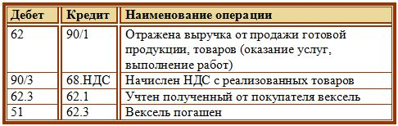

http://buhland.ru/uchet-raschetov-s-podotchetnymi-licami-schet-71/

Учет расчетов с подотчетными лицами (счет 71)
04.12.2013 | Разместил Tatjana в учет расчетов | Комментариев нет
В процессе своей деятельности организация может выдавать своим работникам денежные суммы в подотчет на расходы, связанные с деятельностью организации. Работники, получившие денежные средства под отчет, называются подотчетными лицами. Как происходит учет расчетов с подотчетными лицами, какие бухгалтерские проводки отражаются по счету 71?

Учет расчетов с подотчетными лицами:
Для учета подотчетных сумм используется активно-пассивный 71 счет бухгалтерского учета. Подробно особенности активно-пассивных счетов разобрано вэтой статье.
В каждой организации должен быть составлен приказ о подотчетных лицах, в котором необходимо привести пофамильный перечень работников, которым могут выдаваться деньги в подотчет.
Получая денежные средства в подотчет из кассы организации, работник может потратить их только на нужды этой организации: на командировочные расходы, на хозяйственные нужды и пр.
Выдаются деньги подотчетному лицу из кассы на основании расходного кассового ордера, образец этого первичного документа смотрите здесь. Для того чтобы получить деньги в подотчет, работник должен написать заявление с указанием необходимой суммы и срока, на который выдаются деньги. Заявление пишется в произвольной форме, заверяется руководителем. На основании этого заявления составляется расходный кассовый ордер, и выдаются наличные денежные средства подотчетному лицу.
Выдавать деньги в подотчет можно при выполнении двух условий:
- если работник перечислен в приказе о подотчетных лицах,
- если работником полностью погашены предыдущие авансы.
Проводка, отражающая выдачу наличных денежных средств в подотчет, имеет видД71 К50.
По истечению срока, на который выдана сумма, работник должен в течение трех дней отчитаться за потраченные деньги и обязан предоставить авансовый отчет по форме АО-1, в котором указать, на что потрачены деньги и в каком количестве. К авансовому отчету необходимо приложить документы, подтверждающие потраченные суммы .
Если у подотчетного лица остались деньги, то есть он потратил меньше, чем ему было выдано, то неистраченная часть аванса сдается в кассу на основанииприходного кассового ордера, при этом оформляется проводка Д50 К71.
Если подотчетному лицу выданных средств не хватило, и он потратил дополнительно еще свои деньги, то сумма, потраченная сверх выданного аванса (перерасход), работнику возмещается, то есть выдается из кассы с оформлением расходного кассового ордера, проводка имеет вид Д71 К50.
Получив от подотчетного лица авансовый отчет, бухгалтерия списывает с него израсходованные и подтвержденные суммы подотчета. Списание с подотчетного лица суммы аванса отражается по кредиту счета 71. В зависимости от того, на что потрачены деньги, 71 счет бухгалтерского учета корреспондирует с соответствующими счетами бухгалтерского учета.
Если подотчетным лицом были приобретены хозяйственные или канцелярские товары, то есть деньги были потрачены на приобретение материальных ценностей, то расходы списываются на счет учета материалов, например, на счет 10 «Материалы» проводкой Д10 К71, или на счет 15 «Заготовление и приобретение материальных ценностей» проводкой Д15 К71.
Если на подотчетные деньги приобретены товары, то расходы списываются проводкойД41 К71.
Если аванс подотчетным лицом был истрачен на командировочные расходы, то для производственного предприятия эти расходы включаются в себестоимость продукции проводкой Д20 (23) К71; для торговых – в расходы на продажу проводкой Д44 К71. Подробнее об учете командировочных расходов читайте в этой статье.
Если в установленный срок деньги подотчетным лицом не возвращены, или же он не отчитался за потраченные средства, то подотчетные суммы списываются в дебет счета 94 «Недостачи и потери от порчи ценностей» проводкой Д94 К71.
Если в дальнейшем деньги так и не возвращены, то сумма аванса может быть удержана из заработной платы работника проводкой Д70 К94. Эта проводка может быть выполнена в том случае, если есть возможность сразу удержать всю сумму аванса из зарплаты. Если же такой возможности нет, то она сначала списывается в дебет счета 73 «Расчеты с персоналом по прочим операциям» проводкой Д73 К94, после чего частями ежемесячно удерживаются из зарплаты Д70 К73.
Бухгалтерские проводки по 71 счету:
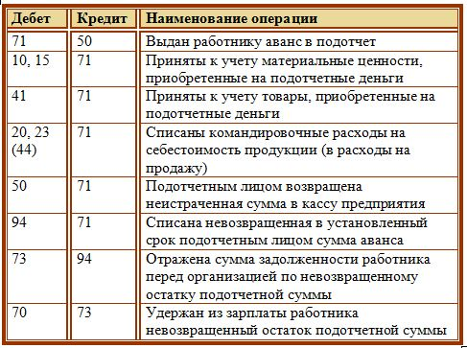
http://buhland.ru/analiz-scheta-90-prodazha-gotovoj-produkcii-tovarov/
Счет 90 «Продажи» предназначен для отражения операций, связанных с реализацией готовой продукции, товаров, услуг. 90 счет бухгалтерского учета сложный, имеет ряд субсчетов. Как происходит учет операций при продаже на счете 90? Как происходит закрытие счета 90 в конце года? Проведем подробный анализ 90 счета, разберем процесс реализации на примере продажи готовой продукции и товаров, а также бухгалтерские проводки по 90 счету.
Как уже выше было сказано, 90 счет в бухгалтерии имеет несколько субсчетов, ниже представлены основные субсчета, используемые при отражении реализации.

Основные субсчета к счету 90:
1 – по кредиту отражается выручка от продажи товаров, продукции;
2 – в дебет заносится себестоимость того, что продаем;
3 – по дебету отражается НДС, начисленный с продажи;
9 – в конце месяца на этом субсчете подводятся итоги: считается финансовый результат от реализации за месяц, по дебету фиксируется прибыль, по кредиту – убыток.
Вспоминаем, что счет бухгалтерского учета эта двусторонняя таблица, левая часть которой именуется дебет, а права – кредит. Схематично счет 90 можно изобразить следующим образом:
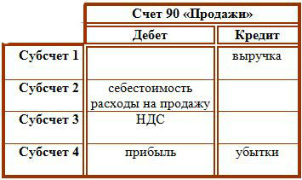
Главной отличительной особенностью этого счета является то, что он закрывается полностью (в ноль) только в конце года. На протяжении календарного года из месяца в месяц на каждом субсчете накапливается сальдо. В конце года каждый субсчет закрывается, считается общий финансовый результат за год.

Бухгалтерские проводки по реализации товаров, продукции:

Для начала разберем, как, в целом, отражается реализация на счете 90, какие проводки нужно выполнить.
Если совершаемая продажа является обычным видом деятельности предприятия, то для ее отражения используется счет 90 бухгалтерского учета (если же это разовая реализация, например, продажа основного средства, то тут берется счет 91, который подробно разбирается тут).
Доход от реализации – это выручка, отражается она по кредиту субсчета 1 в корреспонденции со счетом учета расчетов с покупателями. (Тема корреспонденции счетов была разобрана в этой статье). То есть, при отгрузке товара, продукции покупателю выполняется проводка Д62 К90/1, которая отражает выручку от этой продажи.
Расходы от реализации собираются по дебету счета 90.
По дебету субсчета 2 отражается себестоимость продаваемых товаров, продукции.
В случае реализации товаров, расходы – это затраты на приобретение товаров и затраты, возникшие при непосредственной продаже. Проводка по отражению затрат по приобретению товаров имеет вид Д90/2 К41, проводка по списанию расходов на продажу — Д90/2 К44.
При реализации готовой продукции в дебет субсчета 2 списывается себестоимость продукции проводкой Д90/2 К43.
Согласно НК РФ, если организация является плательщиком НДС, то на реализуемую продукцию, товары необходимо начислить налог на добавленную стоимость, начисление НДС отражается проводкой Д90/3 К68.НДС.
Бухгалтерские проводки по реализации товаров, продукции:
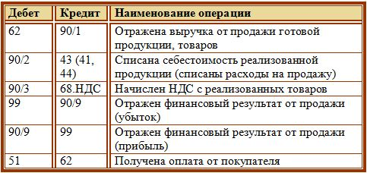

Бухгалтерские проводки по 90 счету при закрытии в конце года:
В течение месяца таким образом отражаются все продажи. В конце месяца по каждому субсчету считается сальдо и выводится финансовый результат за месяц. Каким образом это происходит?
1. Складываются суммы по каждому субсчету, то есть считаются обороты по кредиту 90/1, по дебету 90/2, по дебету 90/3.
2. Из суммарного оборота по дебету (субсчет 2 + субсчет 3) отнимается оборот по кредиту (субсчет 1).
3. Если получили положительное число, значит, за месяц имеет убыток, то есть расходы превысили доходы. Убыток отражается проводкой Д99 К90/9, где счет 99 «Прибыли и убытки» используется для формирования конечного финансового результата.
4. Если получили отрицательное число, значит, за месяц у нас прибыль, отражаем ее проводкой Д90/9 К99.
С началом нового месяца счет 90 открываем заново, сальдо каждого субсчета переносится в соответствующие субсчета нового 90 счета.
Продолжаем в течение месяца учитывать все операции по продаже, в конце месяца опять считаем финансовый результат за месяц.
И так продолжается из месяца в месяц до конца года.

Закрытие счета 90 в конце года (проводки):
По окончании года счет 90 нужно закрыть таким образом, чтобы сальдо каждого субсчета стало равным нулю. При этом каждый субсчет закрывается на субсчет 90/9.
Закрытие 90 счета проводки:
- 90/1: считаем итоговое сальдо, оно кредитовое, для того, чтобы сальдо на этом субсчете стало равным нулю, нужно выполнить проводку Д90/1 К90/9.
- 90/2: считаем итоговое сальдо, оно дебетовое, для того, чтобы сальдо стало равным нулю, выполняем проводку Д90/9 К90/2.
- 90/3: аналогично субсчету 2 выполняем проводку Д90/9 К90/3.
- 90/9: теперь, если вы посчитаете итоговое сальдо на этом субсчете после выполнения всех предыдущих проводок, то оно будет равным 0.
Счет 90 закрыт.
В начале нового года мы заново откроем счет 90 с нулевым сальдо по всем субсчетам и начнем учет операций по продаже заново.
http://buhland.ru/formirovanie-konechnogo-finansovogo-rezultata/

Формирование конечного финансового результата
10.12.2013 | Разместил Tatjana в учет финансового результата | Комментариев нет
Конечный финансовый результат предприятия в целом формируется за счет доходов и расходов от обычных видов деятельности, а также прочих доходов и расходов. Первые формируются на счете 90 «Продажи», который подробно мы разбирали в этой статье, а вторые на счете 91 «Прочие доходы и расходы», анализ которого можно найти здесь.

Учет финансовых результатов
Для формирования итогового финансового результата используется счет 99 «Прибыли и убытки», дебет 99 счета показывает убытки, кредит – прибыль.
В конце каждого месяца на счетах 90 и 91 формируется финансовый результат от деятельности за прошедший месяц, полученная итоговая прибыль или убыток списывается с этих счетов на 99 счет бухгалтерского учета следующими проводками:
- Д90/9 К99 – отражена прибыль от обычных видов деятельности,
- Д99 К90/9 – отражены убытки от обычных видов деятельности,
- Д91/9 К99 – отражена прибыль от прочих доходов и расходов,
- Д99 К91/9 – отражены убытки от прочих доходов и расходов.
В течение календарного года из месяца в месяц на 99 счете копятся прибыль и убытки. В каждом месяце считается конечное сальдо и переносится в следующий.
Кроме указанных выше доходов и расходов, на формирование финансового результата оказывают также влияние начисление налога на прибыль. Начисление данного налога при наличии прибыли также отражаются на 99 счете вкорреспонденции со счетом 68 «Расчеты по налогам и сборам». Проводка, отражающая начисление налога на прибыль для уплаты его в бюджет, имеет вид Д99 К68.

Закрытие счета 99:
В конце года необходимо посчитать итоговый финансовый результат от деятельности предприятия, а 99 счет бухгалтерского учета нужно закрыть. Для этого считается итоговое сальдо в конце декабря по счету 99, полученное дебетовое сальдо говорит о том, что у организации за год убытки превысили прибыль, кредитовое сальдо говорит об обратном.
Полученное итоговое сальдо отражается на 84 «Нераспределенная прибыль (непокрытый убыток)».
Проводки по закрытию 99 счета в конце года:
Д99 К84 – отражен итоговый финансовый результат (прибыль);
Д84 К99 – отражен итоговый финансовый результат (убыток).
В результате этих действий счет 99 полностью закрывается, его итоговое сальдо становится равным 0, в начале января следующего года он открывается заново.
Что касается счета 84, то отраженная на нем итоговая прибыль может быть использована на нужды организации, на покупку внеоборотных активов или, например, на выплату дивидендов учредителям. Кроме того, если в предыдущих отчетных периодах был получен итоговый убыток, а в текущем – прибыль, то полученная прибыль может перекрыть убытки прошлых лет.

Финансовый результат: проводки по счету 99:
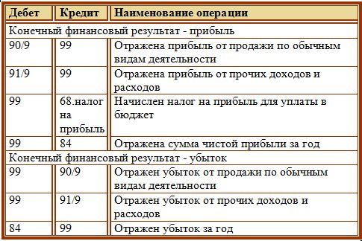

план счетов
Наименование счета | Номер счета | Номер и наименование субсчета
Раздел I. Внеоборотные активы
Основные средства | 01 | По видам основных средств
Амортизация основных средств | 02
Доходные вложения в материальные ценности | 03 | По видам материальных ценностей
Нематериальные активы | 04 | По видам нематериальных активов и по расходам на научно-исследовательские, опытно-конструкторские и технологические работы
Амортизация нематериальных активов | 05
Оборудование к установке | 07
Вложения во внеоборотные активы | 08 | - Приобретение земельных участков  - Приобретение объектов природопользования  - Строительство объектов основных средств  - Приобретение объектов основных средств  - Приобретение нематериальных активов  - Перевод молодняка животных в основное стадо  - Приобретение взрослых животных  - Выполнение научно-исследовательских, опытно-конструкторских и технологических работ
Отложенные налоговые активы | 09
Раздел II. Производственные запасы
Материалы | 10 | - Сырье и материалы  - Покупные полуфабрикаты и комплектующие изделия, конструкции и детали  - Топливо  - Тара и тарные материалы  - Запасные части  - Прочие материалы  - Материалы, переданные в переработку на сторону  - Строительные материалы  - Инвентарь и хозяйственные принадлежности  - Специальная оснастка и специальная одежда на складе  - Специальная оснастка и специальная одежда в эксплуатации
Животные на выращивании и откорме | 11
Резервы под снижение стоимости материальных ценностей | 14
Заготовление и приобретение материальных ценностей | 15
Отклонение в стоимости материальных ценностей | 16
Налог на добавленную стоимость по приобретенным ценностям | 19 | - Налог на добавленную стоимость при приобретении основных средств  - Налог на добавленную стоимость по приобретенным нематериальным активам  - Налог на добавленную стоимость по приобретенным материально-производственным запасам
Раздел III. Затраты на производство
Основное производство | 20
Полуфабрикаты собственного производства | 21
Вспомогательные производства | 23
Общепроизводственные расходы | 25
Общехозяйственные расходы | 26
Брак в производстве | 28
Обслуживающие производства и хозяйства | 29
Раздел IV. Готовая продукция и товары
Выпуск продукции (работ, услуг) | 40
Товары | 41 | - Товары на складах  - Товары в розничной торговле  - Тара под товаром и порожняя  - Покупные изделия
Торговая наценка | 42
Готовая продукция | 43
Расходы на продажу | 44
Товары отгруженные | 45
Выполненные этапы по незавершенным работам | 46
Раздел V. Денежные средства
Касса | 50 | - Касса организации  - Операционная касса  - Денежные документы
Расчетные счета | 51
Валютные счета | 52
Специальные счета в банках | 55 | - Аккредитивы  - Чековые книжки  - Депозитные счета
Переводы в пути | 57
Финансовые вложения | 58 | - Паи и акции  - Долговые ценные бумаги  - Предоставленные займы  - Вклады по договору простого товарищества
Резервы под обесценение вложений в ценные бумаги | 59
Раздел VI. Расчеты
Расчеты с поставщиками и подрядчиками | 60
 | 61
Расчеты с покупателями и заказчиками | 62
Резервы по сомнительным долгам | 63
Расчеты по краткосрочным кредитам и займам | 66 | По видам кредитов и займов
Расчеты по долгосрочным кредитам и займам | 67 | По видам кредитов и займов
Расчеты по налогам и сборам | 68 | По видам налогов и сборов
Расчеты по социальному страхованию и обеспечению | 69 | - Расчеты по социальному страхованию  - Расчеты по пенсионному обеспечению  - Расчеты по обязательному медицинскому страхованию
Расчеты с персоналом по оплате труда | 70
Расчеты с подотчетными лицами | 71
 | 72
Расчеты с персоналом по прочим операциям | 73 | - Расчеты по предоставленным займам  - Расчеты по возмещению материального ущерба
Расчеты с учредителями | 75 | - Расчеты по вкладам в уставный (складочный) капитал  - Расчеты по выплате доходов
Расчеты с разными дебиторами и кредиторами | 76 | - Расчеты по имущественному и личному страхованию  - Расчеты по претензиям  - Расчеты по причитающимся дивидендам и другим доходам  - Расчеты по депонированным суммам
Отложенные налоговые обязательства | 77
Внутрихозяйственные расчеты | 79 | - Расчеты по выделенному имуществу  - Расчеты по текущим операциям  - Расчеты по договору доверительного управления имуществом
Раздел VII. Капитал
Уставный капитал | 80
Собственные акции (доли) | 81
Резервный капитал | 82
Добавочный капитал | 83
Нераспределенная прибыль (непокрытый убыток) | 84
Целевое финансирование | 86 | По видам финансирования
Раздел VIII. Финансовые результаты
Продажи | 90 | - Выручка  - Себестоимость продаж  - Налог на добавленную стоимость  - Акцизы  - Прибыль/убыток от продаж
Прочие доходы и расходы | 91 | - Прочие доходы  - Прочие расходы  - Сальдо прочих доходов и расходов
Недостачи и потери от порчи ценностей | 94
Резервы предстоящих расходов | 96 | По видам резервов
Расходы будущих периодов | 97 | По видам расходов
Доходы будущих периодов | 98 | - Доходы, полученные в счет будущих периодов  - Безвозмездные поступления  - Предстоящие поступления задолженности по недостачам, выявленным за прошлые годы  - Разница между суммой, подлежащей взысканию с виновных лиц, и балансовой стоимостью по недостачам ценностей
Прибыли и убытки | 99

